Отчёт о самообразовании учителя английского языка
Ермаковой Т.Л.
«Использование игровых методов в обучении английскому языку»
Выбор темы самообразования «Использование игрового метода в обучении английскому языку» обусловлен трудностями, с которыми я столкнулась в процессе преподавания языка: быстрая утрата интереса у учащихся при первом же столкновении с трудностями, необходимость интересной, необычной подачи материала по действующим УМК при углубленном изучении языка, где обучение осуществляется в игровой форме.
В свою очередь, именно игровые формы обучения способствуют:
- развитию: умственной и волевой активности, внимания, памяти, речевых умений и навыков, познавательной активности:
- формированию: положительной мотивации, умения работать в группе, общеучебных умений и навыков;
- воспитанию: толерантности, уважения к собеседнику, сопернику.
А так же позволяют сделать учебный процесс качественным, эффективным, интересным, создать атмосферу творчества, благоприятный психологический климат, привлечь к работе на уроке слабоподготовленных учащихся. И, таким образом, решить задачи достижения современного качества образования и развития качеств творческой личности.
Об обучающих возможностях использования игрового метода известно давно. Многие ученые, занимающиеся методикой обучения иностранным языкам, справедливо обращали внимание на эффективность использования игрового метода. Это объясняется тем, что в игре проявляются особенно полно, а порой и неожиданно способности любого человека, а ребенка в особенности.
Разные ученые рассматривали особенности игры с разных точек зрения. Но не смотря на различия, все ученые сходятся на наличии положительных особенностей игры.
ОСОБЕННОСТИ ИГРЫ
Я бы обратила внимание на следующие из них:
- в игре все равны;
- игра посильна практически каждому ученику, даже тому, который не имеет достаточно прочных знаний в языке.
- слабый в языковой подготовке ученик может стать первым в игре: находчивость и сообразительность здесь оказываются более важными, чем знания в предмете.
- чувство равенства, атмосфера увлеченности и радости, ощущение посильности заданий – все это дает возможность ученику преодолеть стеснительность, мешающую свободно употреблять в речи слова чужого языка, снижается боязнь ошибок, и благотворно сказывается на результатах обучения.
- незаметно усваивается языковой материал, а вместе с этим возникает чувство удовлетворения; ученик может уже говорить наравне со всеми.
ФУНКЦИИ ИГРЫ
На уроках английского языка я использую следующие функции игры:
- развлекательную (это основная функция игры – развлечь, доставить удовольствие, воодушевить, пробудить интерес, например урок в 3д классе был построен в форме ролевой игры);
- коммуникативную (освоение диалектики общения, изучение формул речевого этикета в 5ж классе);
- диагностическую (выявление отклонений от нормативного поведения, самопознание в процессе игры);
- игротерапевтическую (преодоление различных трудностей, возникающих в других видах жизнедеятельности);
- самореализации (проявление способностей и скрытых возможностей);
- межнациональной коммуникации (усвоение единых для всех людей социокультурных ценностей);
- социализации (включение в систему общественных отношений);
- эстетическую (наслаждение, которое испытывается от игры).
Игру как метод обучения мы используем в следующих случаях:
1) в качестве самостоятельного метода для освоения определенной темы;
2) как элементы, иногда весьма существенные, какого-то другого метода;
3) в качестве целого урока или его части (введения, объяснения, закрепления, контроля или упражнения);
4) возможно использование игры при организации внеклассного мероприятия.
РЕАЛИЗАЦИЯ ИГРОВОГО ОБУЧЕНИЯ В УЧЕБНОМ ПРОЦЕССЕ
Игровая форма занятия создается на уроке при помощи игровых приемов и ситуаций, которые выступают как средство побуждения, стимулирования учащихся. Ситуация может напоминать драматическое произведение со своим сюжетом, конфликтом и действующими лицами. В ходе игрового занятия ситуация может проигрываться несколько раз и при этом каждый раз в новом варианте. Но вместе с тем ситуация игры – ситуация реальной жизни. Реальность ее определяется основным конфликтом – соревнованием. Желание принять участие в такой игре мобилизирует мысль и энергию играющих, создает атмосферу эмоциональной напряженности. Несмотря на четкие условия игровой ситуации и ограниченность использования языкового материала, в ней обязательно есть элемент неожиданности. Для игры характерна спонтанность речи. Речевое общение, включающее в себя не только собственно речь, но и жесты, мимику и т.д., имеет ярко выраженную целенаправленность.
Реализация игровых приемов и ситуаций
Реализация игровых приемов и ситуаций при урочной форме занятий происходит по основным направлениям:
– дидактическая цель ставится перед учащимися в форме игровой задачи;
– учебная деятельность подчиняется правилам игры;
– учебный материал используется в качестве ее средства, в учебную деятельность вводится элемент соревнования, который переводит дидактическую задачу в игровую;
– успешное выполнение дидактического задания связывается с игровым результатом.
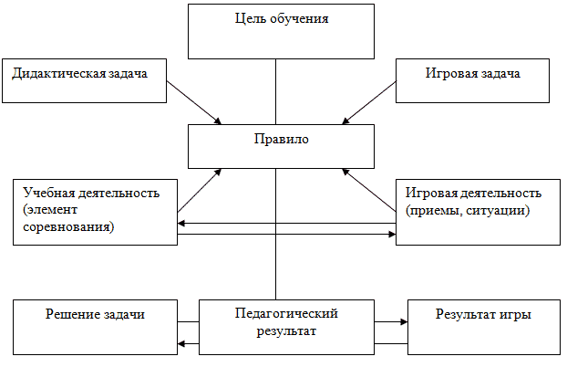
КЛАССИФИКАЦИЯ ФУНКЦИЙ ИГРОВОЙ ДЕЯТЕЛЬНОСТИ
Использование функций игровой деятельности помогает мне решить задачи формирования, развития и совершенствования умений и навыков учащихся.
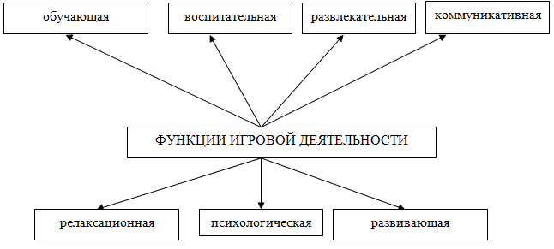
1) Обучающая функция помогает в развитии памяти, внимания, восприятии информации, развитии общеучебных умений и навыков, а также она способствует развитию навыков овладения иностранным языком, т.е. игра таит в себе богатые обучающие возможности.
2) Воспитательная функция помогает в воспитании такого качества как внимательное, гуманное отношение к партнеру по игре; также развивает чувство взаимопомощи и взаимоподдержки. Учащимся вводятся фразы-клише речевого этикета для импровизации речевого обращения друг к другу на иностранном языке, что помогает воспитанию такого качества, как вежливость.
3) Развлекательная функция создает благоприятную атмосферу на уроке, превращает урока в интересное и необычное событие, увлекательное приключение, а порой и в сказочный мир.
4) Коммуникативная функция – это создание иноязычного общения, объединение коллектива учащихся, установление новых эмоционально-коммуникативных отношений, основных на взаимодействии на иностранном языке.
5) Релаксационная функция – снятие эмоционального напряжения, вызванного нагрузкой на нервную систему при интенсивном обучении иностранному языку, эта одна из важных функций, учитывая, что наша школа использует здоровьесберегающие технологии.
6) Психологическая функция – подготовка физиологического состояния для более эффективной деятельности, а также перестройки психики для усвоения больших объемов информации. Здесь же стоит отметить, что осуществляется психологический тренинг и психокоррекция различных проявлений личности, осуществляемых в игровых моделях, которые могут быть приближены к жизненным ситуациям (в этом случае речь может идти о ролевой игре).
7) Развивающая функция направлена на гармоничное развитие личностных качеств для активизации резервных возможностей личности.
КЛАССИФИКАЦИЯ ИГР
Рассмотрев классификацию функций игровой деятельности, следует рассмотреть вопрос о классификации непосредственно самих игр. В настоящее время в психологической, педагогической и методической литературе нет ее однозначной классификации.
Обратите внимание на классификации, представленные на экране.
Специфику игрового метода обучения в значительной степени определяет игровая среда: различают игры с предметами и без предметов, настольно-комнатные, на местности, компьютерные и с ТСО, а также с различными средствами передвижения.
Если рассматривать игру с точки зрения целевых ориентаций, то в этом случае можно разделить игры на:
1. Дидактические, которые используют для расширения кругозора и познавательной деятельности, они формируют определенные умения и навыки, необходимые для практической деятельности, в ходе их выполнения развиваются общеучебные умения и навыки, а также трудовые навыки.
2. Воспитывающие, которые воспитывают самостоятельность, волю, сотрудничество, коллективизм, общительность и коммуникативность, формируют определенные подходы и позиции, нравственные, эстетические и мировоззренческие установки.
3. Развивающие, которые развивают мотивацию учебной деятельности, внимание, память, речь, мышление, воображение, фантазию, творческие способности, рефлексию, умение сравнивать, сопоставлять, находить аналогии, оптимальные решения. А.Н. Леонтьев считал, что «игра – свобода личности и воображения, иллюзорная реализация нереализуемых интересов».
4. Социализирующие, приобщающие к нормам и ценностям общества, адаптирующие к условиям определенной среды, обучающие общению.
Таким образом, рассмотрев взгляды некоторых исследователей, занимавшихся проблемой классификации игровой деятельности, для своего исследования мне больше подходит классификация Е.И.Пассова:
- игры на формирование определенных навыков
- игры на формирование речевых умений
- игры, направленные на обучение умению общаться
- игры, способствующие развитию необходимых способностей и психических функций
- игры по развитию в сфере страноведения и собственного языка
- игры, предназначенные для запоминания речевого материала.
РОЛЬ И МЕСТО ИГРЫ В СИСТЕМЕ ОБУЧЕНИЯ
Место игры на уроке и отводимое игре время зависят от ряда факторов: подготовки учащихся, изучаемого материала, конкретных целей и условий урока и т.д. Например, если игра используется в качестве тренировочного упражнения при первичном закреплении материала, то ей можно отвести 15-20 минут урока. В дальнейшем та же игра может проводиться в течение 3-5 минут и служить своеобразным повторением уже пройденного материала, а также разрядкой на уроке.
Игры могут быть грамматические, лексические, фонетические, орфографические. Все они способствуют формированию речевых навыков.
Овладение грамматическим материалом, прежде всего, создает возможность для перехода к активной речи учащихся. Известно, что тренировка учащихся в употреблении грамматических структур, требующая многократного их повторения, утомляет школьников своим однообразием, а затрачиваемые усилия часто не приносят быстрого удовлетворения. Применение игровых методов обучения помогут сделать скучную работу более интересной и увлекательной. Например, ряд грамматических игр могут быть эффективны при введении нового материала.
Формированию и развитию лексических и произносительных навыков в какой-то степени способствуют орфографические игры, основная цель которых – освоение правописания изученной лексики. Большинство игр можно использовать в качестве тренировочных упражнений на этапе как первичного, так и вторичного закрепления.
Игра взаимодействует практически со всеми методами и формами обучения, включая дискуссию, «мозговой штурм», анализ конкретной ситуации, работу в парах и малых группах. Игра – не только метод, но и форма организации обучения.
Использование игровых технологий на уроках английского языка способствует повышению качества знаний учащихся, уровня сформированности коммуникативно-речевых умений, положительной мотивации учащихся к изучению предмета. Различные лексические, фонетические, грамматические игры, игровые упражнения, физкультминутки, песни, рифмовки позволяют учащимся лучше усвоить изучаемый материал, развивать устную диалогическую и монологическую речь, лексико-грамматические навыки, что отражается на увеличении процента качества при проведении контроля уровня ЗУН.

